# ООО «БИКОМ»

**ПА С П О Р Т**

# Стеллаж среднегрузовой СТ-4

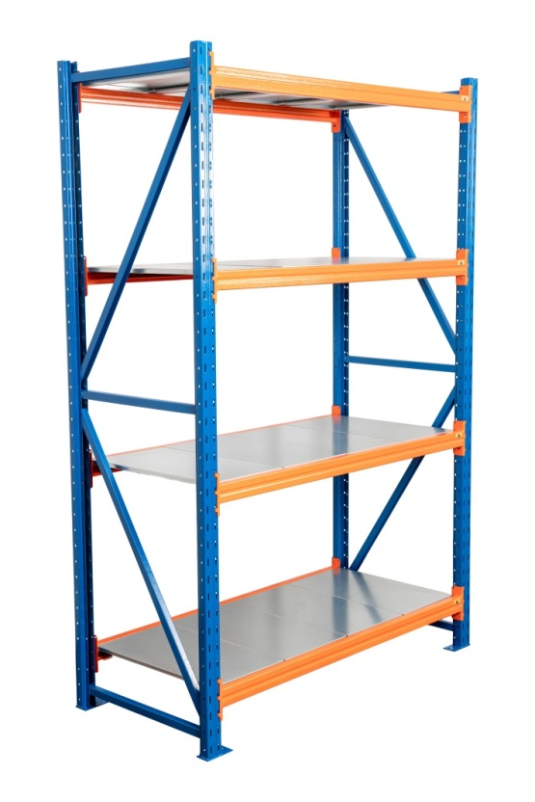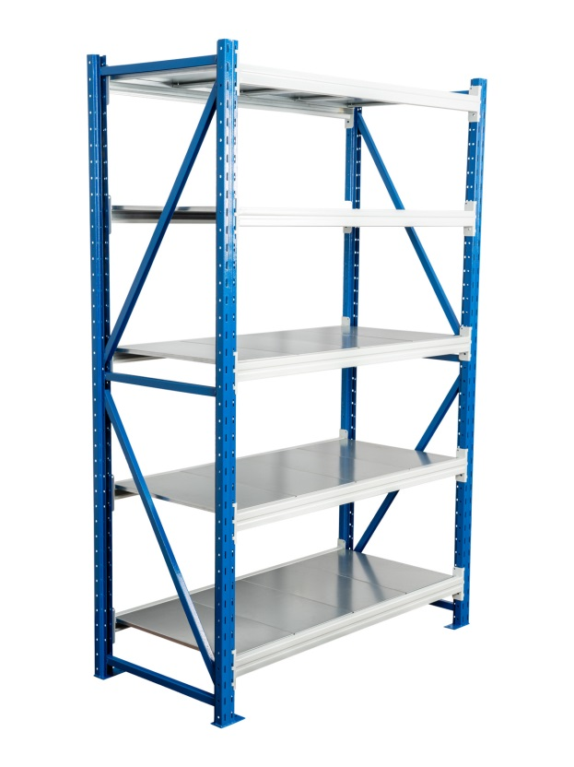

**г. Санкт-Петербург**

**1. ОБЩИЕ ПОЛОЖЕНИЯ**

* 1. Стеллаж среднегрузовой СТ-4 предназначен для хранения и складирования продукции различного назначения.
  2. Изготовитель стеллажа СТ-4: ООО «БИКОМ»

Адрес производства: Россия, Ленинградская область, г. Всеволожск, Южное шоссе, д.120А

тел.\факс: (812) 335-37-58, 703-89-16, 8 -800-700-61-38

* 1. Предприятие – изготовитель оставляет за собой право вносить изменения в конструкцию изделия, не ухудшающие его потребительских свойств. При этом возможны изменения характеристик и комплекта поставки.

1. **Технические характеристики**
   1. Стеллаж СТ-4 - среднегрузовой, металлический. Поставляется в разобранном виде. Максимальная равномерно-распределенная нагрузка на полку до 500кг (в зависимости от длины ригеля).
   2. Максимально равномерно распределенная нагрузка на ярус стеллажа (1 ярус = 2 ригеля + наборные полки)и количество полок приведены в Таблице №1. Не допускается нагрузка на элементы стеллажа выше указанных.

Таблица №1

|  |  |  |  |  |  |
| --- | --- | --- | --- | --- | --- |
|  | Наименование | Кол-во полок на 1 ярус | Максимальная нагрузка на 1 ярус (2 балки) | Внутренний размер,мм | Внешний размер 1 стеллажа (с учетом рам), мм |
| 1 | СТ-4 Ригель 900 | 3 | 500 | 900 | 1010 |
| 2 | СТ-4 Ригель 1200 | 4 | 500 | 1200 | 1310 |
| 3 | СТ-4 Ригель 1500 | 5 | 500 | 1500 | 1610 |
| 4 | СТ-4 Ригель 1800 | 6 | 400 | 1800 | 1910 |
| 5 | СТ-4 Ригель 2100 | 7 | 400 | 2100 | 2210 |

* 1. Рама стеллажа перфорированная по высоте и изготовлена из сложного профиля с дополнительными рёбрами из высокопрочной стали марки 0,8пс (хс) толщиной металла 1.2м. Ригеля устанавливаются в рамы при помощи зацепов. Зацепы изготовлены из высокопрочной стали марки 0.8пс толщиной металла 2мм.
  2. Стеллаж используется для фронтальной ручной загрузки-разгрузки.
  3. Стеллажи имеют возможность моделирования: по количеству ярусов по длине, собираться на общих рамах. Шаг переустановки ригелей 50мм по высоте.
  4. Стеллажи комплектуются металлическими оцинкованными полками толщина металла 0,8мм.
  5. Стеллажи оснащены приваренными подпятниками, с дополнительным отверстием для анкерования к полу.
  6. Порошковая полимерная окраска (шагрень, полуглянец).Рамы окрашены в синий (RAL 5005) или светло-серый цвет (RAL 7035). Ригеля окрашены в светло-серый (RAL 7035) или оранжевый цвет (RAL 2004)
  7. Элементы стеллажей приведены в Таблице №2:

Таблица №2

|  |  |  |  |  |
| --- | --- | --- | --- | --- |
|  | Наименование элемента стеллажа СТ-4 | Высота,мм | Ширина, мм | Глубина, мм |
| 1 | СТ-4 Рама | 2000, 2500, 3000 | 55 | 400,500,600,700, 800,900,1000 |
| 2 | СТ-4 Ригель | 55 | 900,1200,1500,1800  2100 | 45 |
| 3 | СТ-4 Полка | 14 | 298 | 340,440,540,640,  740,840,940 |

Профиль Рам и ригелей:

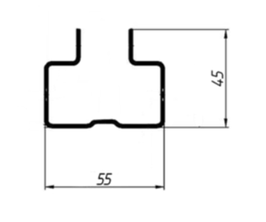 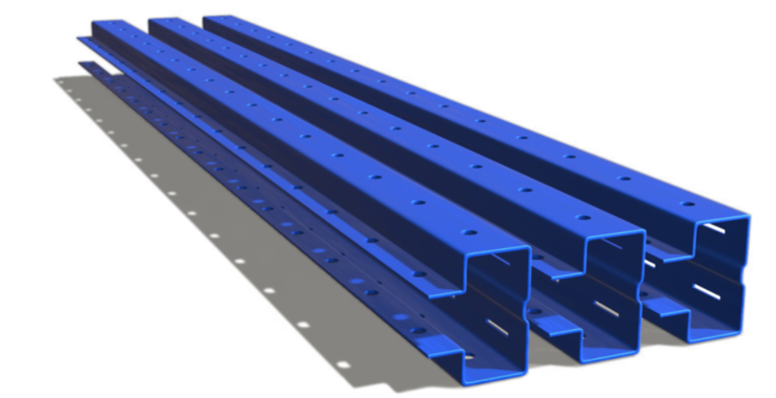

1. **Порядок сборки.**
   1. 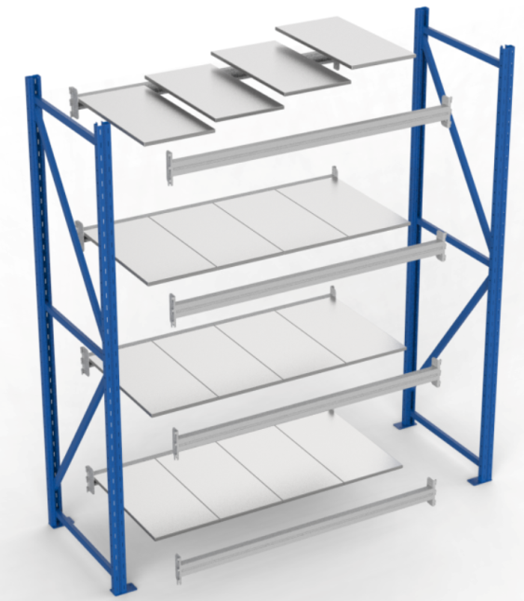Установить рамы в вертикальное положение. Отклонение высоты полов по горизонтали должно быть не более 20 мм на 10 метров.
   2. Установить (осадить с помощью киянки) и закрепить ригеля на рамах с помощью фиксаторов.
   3. Установить металлические настилы в ригеля.
   4. Выставить стеллаж по уровню и отвесу, используя регулировочные пластины. (при необходимости)
   5. Стеллажи рекомендуется крепить к полу при помощи клиновидных анкеров. (в комплекте не поставляются)
2. **Транспортировка.** 
   1. Транспортировка стеллажей может производится любым видом транспорта в соответствии с «Правилами перевозки грузов».
3. **Гарантии изготовителя.**
   1. Изготовитель гарантирует исправную работу стеллажа при условии соблюдения Пользователем правил по транспортировке, хранению, установке и эксплуатации.
   2. Срок гарантийного обслуживания стеллажа 24 месяца со дня продажи.
   3. Гарантийный ремонт производится при наличии паспорта.
   4. Внимание!

В случае нарушения работоспособности изделия по вине Пользователя (при механических повреждениях элементов, неправильной установке и эксплуатации, при использовании стеллажа не по назначению) гарантии не сохраняются.

1. **Свидетельство о продаже.**

Дата продажи «______» ___________________ 20_____г.

Продавец ______________________________________

м.п.